Московский государственный технический университет им. Н.Э. Баумана

Факультет «Информатика и системы управления» Кафедра ИУ5 «Системы обработки информации и управления»

Курс «Технологии машинного обучения» Отчет по рубежному контролю №1

Вариант 11

Выполнил:Студент группы ИУ5-63Б

Лобанов Иван

Руководители: Гапанюк Ю.Е.

Москва, 2024 г.

Задача №2.

Для заданного набора данных проведите обработку пропусков в данных для одного категориального и одного количественного признака. Какие способы обработки пропусков в данных для категориальных и количественных

признаков Вы использовали? Какие признаки Вы будете использовать для дальнейшего построения моделей машинного обучения и почему?

Дополнительные требования по группам:

Для студентов групп ИУ5-63Б, ИУ5Ц-83Б - для произвольной колонки данных построить график "Ящик с усами (boxplot)".

Загрузка и анализ данных

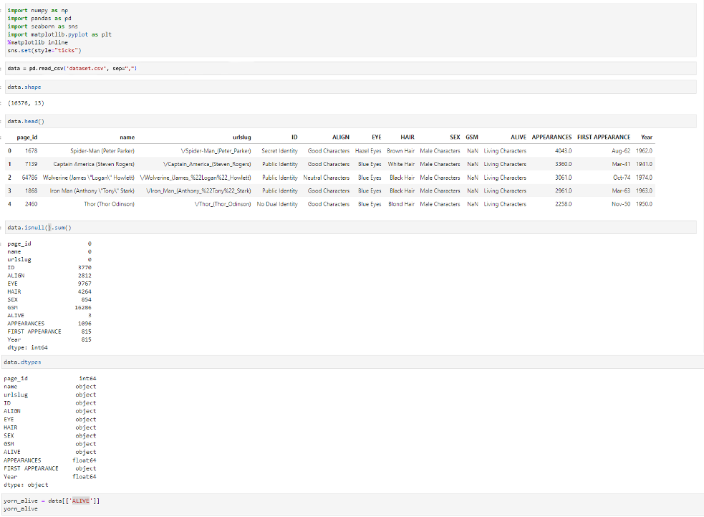Обработка пропусков данных в категориальных значениях.

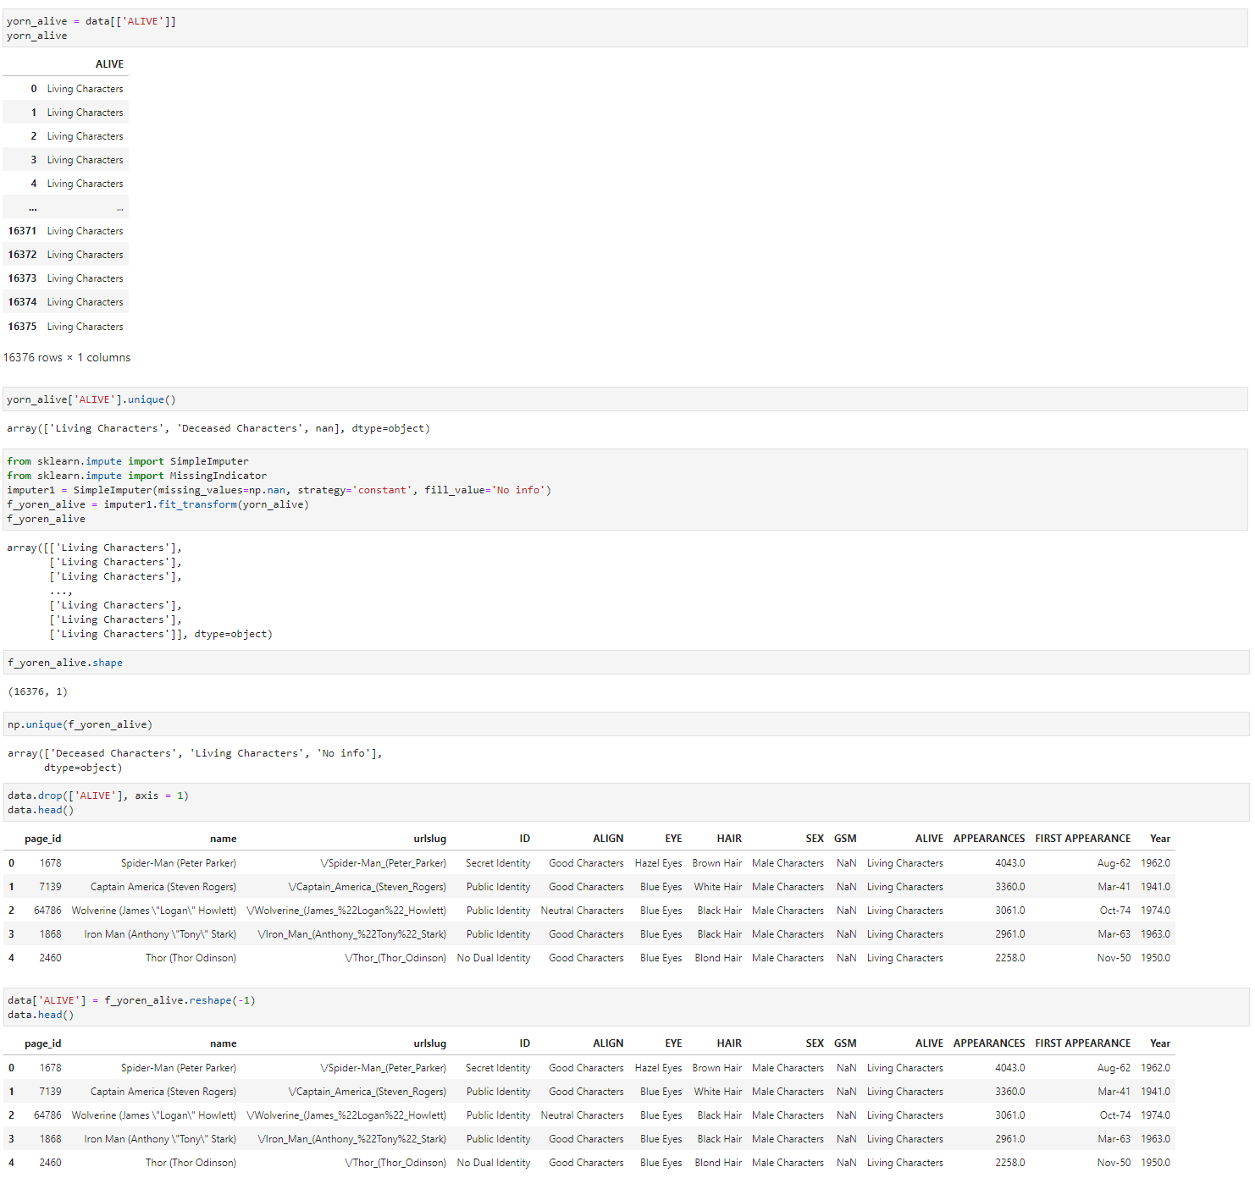

Обработка пропусков данных в количественных значениях.

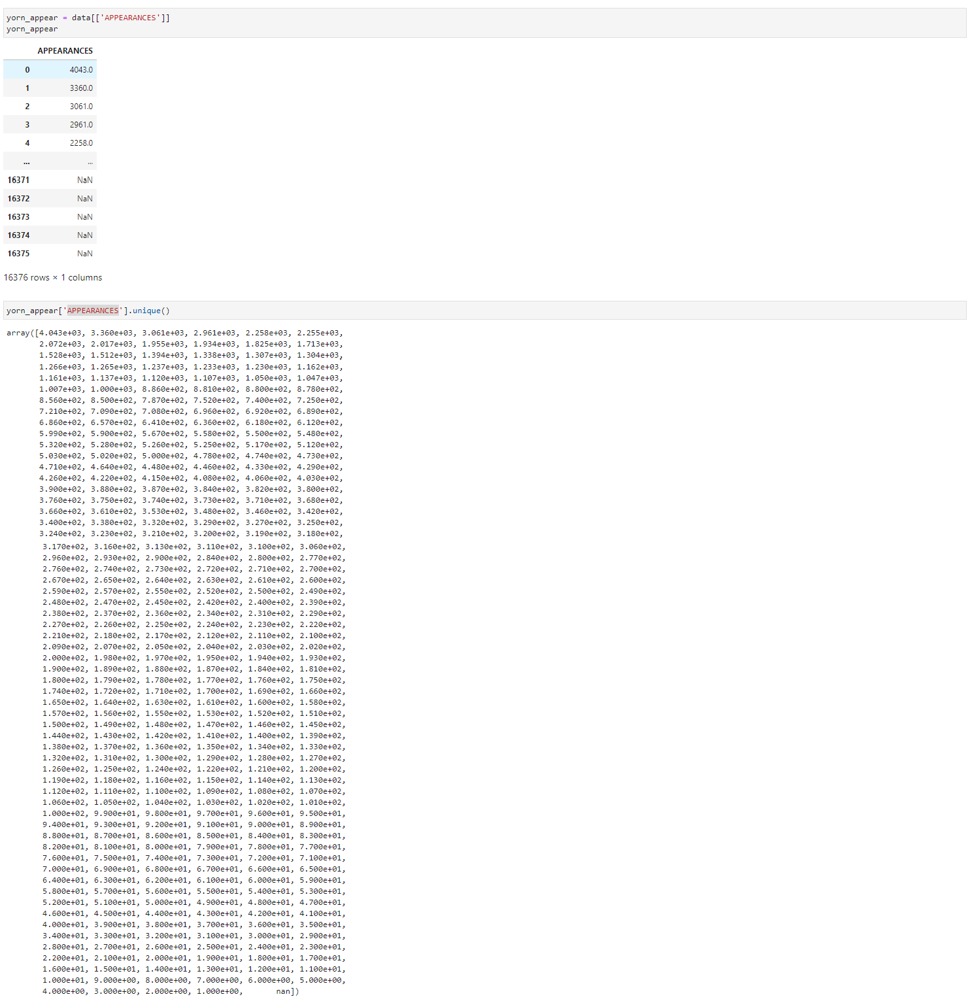

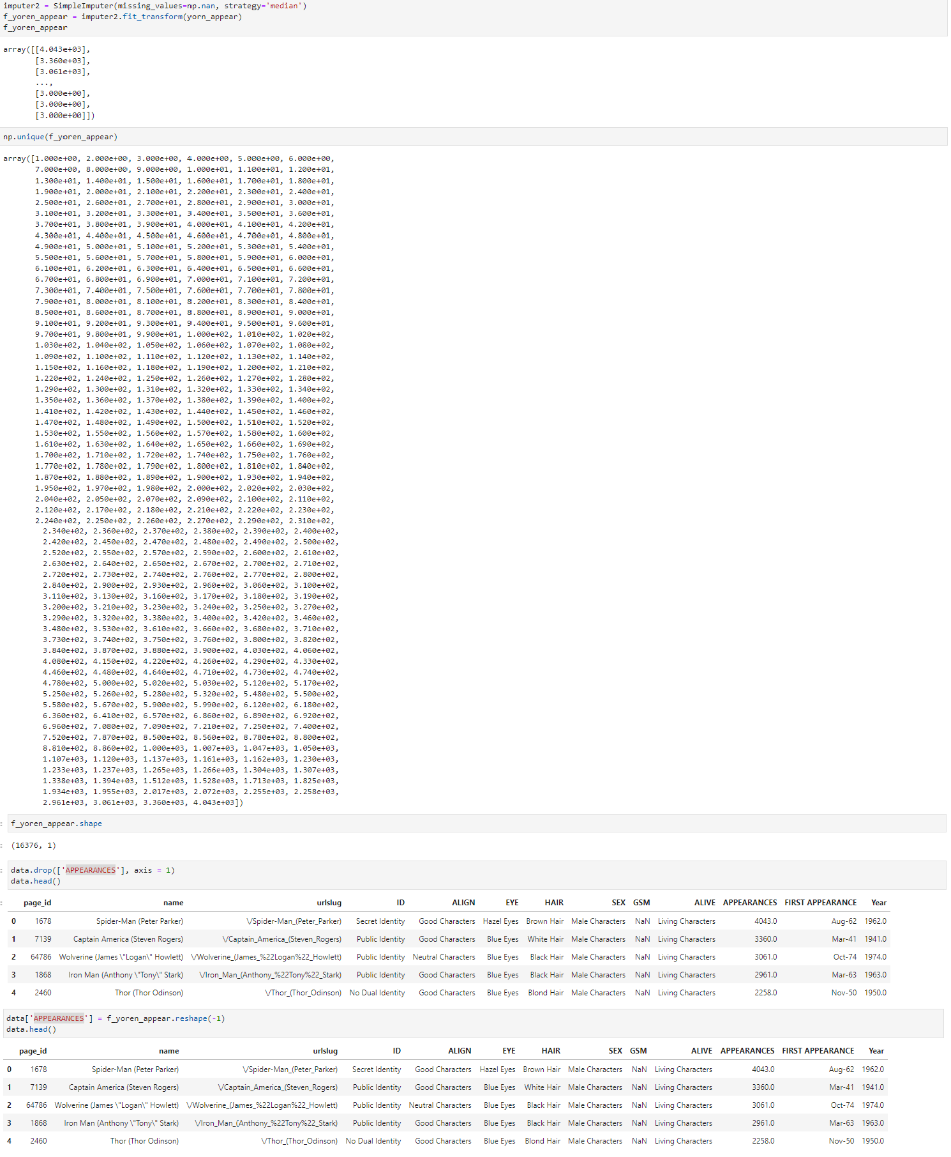

Дополнительное задание.

